Autor(es) del documento
Equipo de trabajo
Descripción breve
[Dibujar su lector con un resumen de la participación. Normalmente es un breve resumen del documento.
Cuando esté listo para agregar contenido, haga clic aquí y empiece a escribir.]
[Título del documento]
[Subtítulo del documento]

PROLOGO

Este documento toma como base la GTC 185, la M80 Guía para la presentación de informes técnicos de avance de programas y proyectos de CTel y en la ISO 10013.

Contenido

RESUMEN 4
1. INTRODUCCIÓN 5
2. OBJETIVOS 6
2.1 Objetivo general 6
2.2 Objetivos específicos 6
3. ESTRUCTURA DE TRABAJO 7
3.1 Definición del alcance y objetivos 7
3.2 Análisis de requisitos 7
3.3 Diseño de arquitectura o sistema 7
4. METODOLOGÍA 8
4.1 Modelos matemáticos 8
5. DESARROLLO Y RESULTADOS 9
6. CONCLUSIONES 10
7. RECOMENDACIONES 11
BIBLIOGRAFÍA 12
ANEXOS 13

Lista de figuras

Figura 1. Imagen de los resultados. 9

Lista de tablas

Tabla 1. Tabla de resultados. 9

Lista de ecuación

Ecuación 1. ecuación de análisis. 8

Lista de anexos

Anexo 1. Anexo de información 13

RESUMEN

Resumen de los resultados y actividades del mes….

INTRODUCCIÓN

Reseña de los alcances y metas por cumplir, herramientas y estrategias aplicadas…

OBJETIVOS

Objetivo general
XXXXXXXXXX…

Objetivos específicos
- XXXX
- XXXXX
- XXXXXX

ESTRUCTURA DE TRABAJO

xxxxxxxxxxxx…

Definición del alcance y objetivos
xxxxx

Análisis de requisitos
xxxxxxxx

Diseño de arquitectura o sistema
Xxxxxxxxxxx

METODOLOGÍA

Se describe el esquema de trabajo….

Modelos matemáticos

Se describen los modelos y las ecuaciones matemáticas…

$$f\left(x\right)=a+x$$
Ecuación 1. ecuación de análisis.

DESARROLLO Y RESULTADOS

Se presentan los resultados de la fase y se describen los alcances logrados…

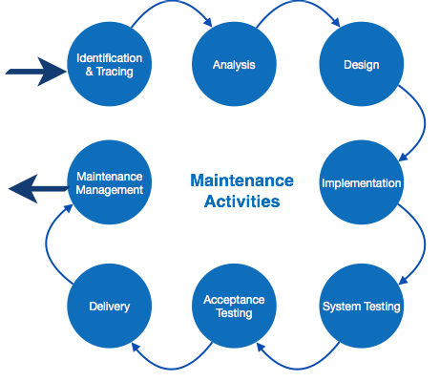
Figura 1. Imagen de los resultados.

Tabla 1. Tabla de resultados.
Columna 1 | Columna 2 | Columna 3
Fila 1
Fila 2

CONCLUSIONES

- XXXX
- XXXX
- XXXX

RECOMENDACIONES
- Xxxxx
- Xxxxxx
- xxxxxxx

BIBLIOGRAFÍA

- Referencia bibliográfica con Norma IEEE
- XXX
- Xxxx
- Xxxxx

ANEXOS

Anexo 1. Anexo de información

